Cada bala tiene un radio en el cual detecta una explosión, por lo tanto, es un dato a tener en cuenta.

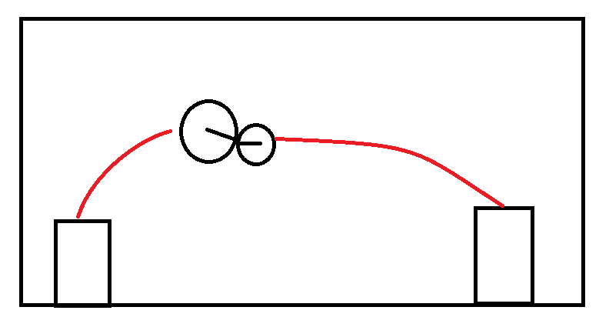

La reacción del cañón defensivo puede llevarse acabo a los 2 segundos que el informante informa de los parámetros de lanzamiento del cañón ofensivo

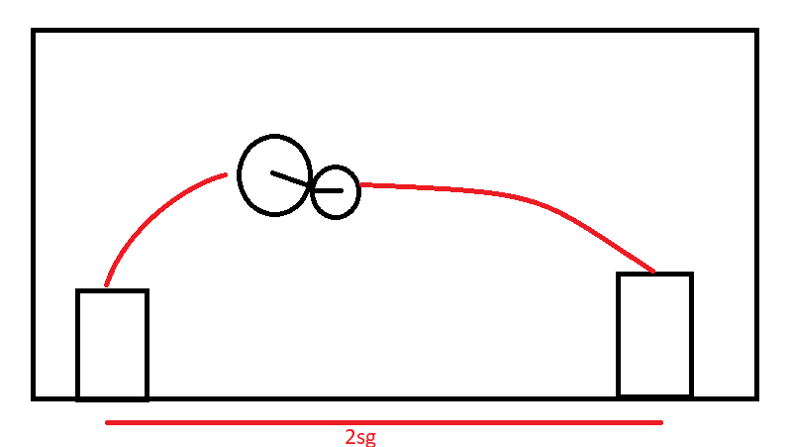

El cañón ofensivo también cuenta con un sistema de detección el cual con determinado radio de otro tipo de munición puede eliminar el disparo del cañón ofensivo.

